Stan i ochrona środowiska w województwie małopolskim w 2023 r.
W porównaniu z 2022 r. zmniejszył się pobór i zużycie wody na potrzeby gospodarki narodowej i ludności. Spadła emisja zanieczyszczeń pyłowych jak i gazowych (bez CO₂) z zakładów szczególnie uciążliwych dla czystości powietrza, odpowiednio o 24,3% i 7,5%. Odpadów wytworzonych przez zakłady przemysłowe było mniej o 4,9%, a odebranych lub zebranych odpadów komunalnych więcej o 2,5%.
⇩ 18,8%
Spadek zużycia wody w ujęciu rocznym

Wykorzystanie i ochrona powierzchni ziemi
Największy obszar powierzchni województwa zajmowały użytki rolne – 59,5% gruntów
Według stanu w dniu 1 stycznia 2023 r. powierzchnia województwa wynosiła 1518,4 tys. ha (4,8% ogólnej powierzchni kraju). Powierzchnia lądowa stanowiła 98,5% powierzchni geodezyjnej. Według kierunków wykorzystania, największy obszar zajmowały użytki rolne – łącznie 904,2 tys. ha, które stanowiły 59,5% powierzchni województwa. Grunty leśne oraz zadrzewione i zakrzewione zajmowały 458,9 tys. ha (30,2%), a grunty zabudowane i zurbanizowane – 113,2 tys. ha (7,5%). Pozostała część powierzchni to grunty pod wodami, a także nieużytki i tereny różne – 42,2 tys. ha (2,8%).
Tablica 1. Stan geodezyjny i kierunki wykorzystania powierzchni województwa
Stan w dniu 1 stycznia 2023 r.
Wyszczególnienie | 2022 | 2023
Wyszczególnienie | w hektarach |  | w odsetkach
Powierzchnia ogólna | 1518360 | 1518359 | 100,0
Użytki rolneª | 911106 | 904164 | 59,5
w tym:
grunty orne, sady, łąki i pastwiska trwałe | 849608 | 834459 | 55,0
grunty rolne zabudowane | 39065 | 41123 | 2,7
Grunty leśne oraz zadrzewione i zakrzewione | 460016 | 458877 | 30,2
Grunty pod wodami | 22700 | 22853 | 1,5
Grunty zabudowane i zurbanizowane | 108055 | 113161 | 7,5
w tym:
tereny mieszkaniowe | 32082 | 35325 | 2,3
tereny przemysłowe | 8723 | 8982 | 0,6
tereny rekreacji i wypoczynku | 3801 | 4070 | 0,3
tereny komunikacyjne^{b} | 49091 | 49697 | 3,3
użytki kopalne | 1070 | 1054 | 0,1
Nieużytki | 11761 | 11151 | 0,7
Tereny różne | 4723 | 8153 | 0,5

a Łącznie z gruntami zadrzewionymi i zakrzewionymi na użytkach rolnych. b Łącznie z gruntami przeznaczonymi pod budowę dróg publicznych lub linii kolejowych.
Źródło: dane Głównego Urzędu Geodezji i Kartografii.
W końcu 2023 r. tereny wiejskie zajmowały łącznie obszar 1348,1 tys. ha, tj. 88,8% powierzchni województwa. Pozostała część to tereny miejskie.
W ciągu roku z produkcji rolniczej i leśnej wyłączono 393 ha gruntów rolnych i leśnych, w tym 359 ha gruntów rolnych i 34 ha gruntów leśnych. Grunty te przeznaczono głównie na tereny osiedlowe – 230 ha (291 ha rok wcześniej). Powierzchnia gruntów zdewastowanych i zdegradowanych wymagających zagospodarowania i rekultywacji według stanu w dniu 31 grudnia 2023 r. wynosiła 2080 ha, tj. o 2,4% więcej niż przed rokiem. W ciągu roku zrekultywowano i zagospodarowano łącznie 264 ha (277 ha rok wcześniej), w tym na cele rolnicze – 175 ha (255 ha), a na cele leśne – 34 ha (6 ha). Jednocześnie odnotowano 988 pożarów upraw rolnych, łąk i rżysk oraz nieużytków (ponad trzykrotnie mniej niż przed rokiem), które objęły łącznie powierzchnię 257 ha (blisko pięciokrotnie mniejszą niż w 2022 r.).

Pobór i zużycie wody
Pobór wody na potrzeby gospodarki narodowej i ludności wyniósł 369,4 hm³, tj. 4,4% wielkości krajowej i był mniejszy o 16,8% niż rok wcześniej. Najwięcej wody pobrano do eksploatacji sieci wodociągowej (pobór wody na ujęciach przed wtłoczeniem do sieci) – 173,5 hm³, co stanowiło 47,0% ogółu poboru wody w województwie. Z ujęć własnych na cele produkcyjne pobrano 151,7 hm³ (41,1%), a do napełniania i uzupełniania stawów rybnych – 44,2 hm³ (12,0%).
Ponad 33% poboru wody miało miejsce w powiecie krakowskim
W omawianym okresie największy pobór wody, podobnie jak przed rokiem, miał miejsce w powiecie krakowskim – 123,9 hm³ (33,5% poboru wody w województwie). Najmniej wody pobrano w powiecie dąbrowskim – 1,0 hm³ (0,3%).
W powiecie krakowskim największy udział w poborze wody przypadał na cele produkcyjne (88,1%), podczas gdy w Krakowie wiązał się z eksploatacją sieci wodociągowej (88,4%). W powiecie oświęcimskim większość poboru (63,1%) była przeznaczona do napełniania i uzupełniania stawów rybnych.
W ciągu roku zużyto 321,4 hm³ wody, tj. 4,1% wielkości krajowej. Było to o 18,8% mniej w porównaniu z 2022 r. Przemysł zużył 148,7 hm³ (46,3%) wody, w tym 96,8% przeznaczono na cele produkcyjne. Ponadto, w ramach eksploatacji sieci wodociągowej zużyto 128,6 hm³ (40,0% ogólnego zużycia wody), a do napełniania i uzupełniania stawów rybnych – 44,2 hm³ (pozostałe 13,7%).
Średnie zużycie wody z wodociągów w gospodarstwach domowych na jednego mieszkańca województwa małopolskiego wyniosło 28,8 m³ (w 2022 r. 28,7 m³), w kraju 34,4 m³ (w 2022 r. 34,0 m³).

Ścieki
Do wód powierzchniowych lub do ziemi odprowadzono 270,6 hm³ ścieków przemysłowych i komunalnych (tj. 4,0% wielkości krajowej). Było to o 20,0% mniej niż w 2022 r. Udział ścieków odprowadzonych bezpośrednio z zakładów przemysłowych (147,3 hm³) wyniósł 54,4%, podczas gdy pozostałą część stanowiły ścieki komunalne. Z ogólnej ilości ścieków odprowadzonych do wód lub do ziemi 57,9% (156,8 hm³) wymagało oczyszczania, w tym 67,9% została oczyszczona z podwyższonym usuwaniem biogenów, a 17,9% – biologicznie. Mechaniczne i chemiczne oczyszczalnie ścieków, które obsługiwały wyłącznie zakłady przemysłowe, oczyściły odpowiednio 5,4% i 2,3% wszystkich ścieków wymagających oczyszczania.
Najwięcej ścieków wymagających oczyszczania odprowadzono do wód lub do ziemi w Krakowie – 30,4% ogólnej ich ilości
Najwięcej ścieków wymagających oczyszczania odprowadzono do wód lub do ziemi w Krakowie – 30,4% wielkości wojewódzkiej, natomiast najmniej tego typu ścieków odnotowano w powiecie proszowickim (0,4% ogólnej ich ilości).

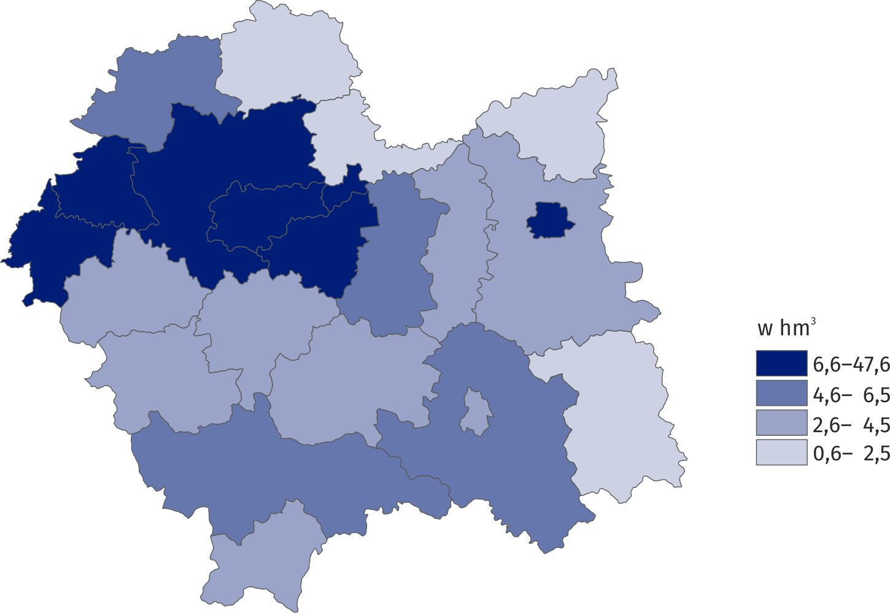
Mapa 1. Ścieki przemysłowe i komunalne wymagające oczyszczania odprowadzone do wód lub do ziemi według powiatów w 2023 r.
W końcu 2023 r. w województwie działało 310 oczyszczalni ścieków (65 przemysłowych i 245 komunalnych) o łącznej przepustowości 1285,7 dam³/dobę (odpowiednio 516,9 dam³/dobę i 768,8 dam³/dobę). W odniesieniu do roku poprzedniego liczba przemysłowych oczyszczalni ścieków zmniejszyła się o trzy, a komunalnych nie uległa zmianie.
Działało 310 oczyszczalni ścieków
Wśród przemysłowych oczyszczalni ścieków można było wyróżnić 41 oczyszczalni biologicznych, 16 – mechanicznych, 6 – chemicznych i 2 – z podwyższonym usuwaniem biogenów.
Spośród 245 oczyszczalni komunalnych 176 to oczyszczalnie typu biologicznego, a 69 to oczyszczalnie z podwyższonym usuwaniem biogenów. Z komunalnych oczyszczalni ścieków korzystało 70,4% ludności województwa, przy czym w miastach 96,0%, a na wsi 47,0%. W relacji do poprzedniego roku udział ten wzrósł o 2,5 p. proc. (w miastach o 4,0 p. proc., a na wsi o 1,1 p. proc.)

Zanieczyszczenie i ochrona powietrza
Liczba zakładów szczególnie uciążliwych dla czystości powietrza wyniosła 138
W końcu omawianego roku na terenie województwa działało 138 zakładów szczególnie uciążliwych dla czystości powietrza (w 2022 r. – 143), tj. 7,6% ogólnej liczby tego typu zakładów w Polsce. Wśród nich 72 zakłady posiadały urządzenia do redukcji zanieczyszczeń pyłowych, natomiast 32 były wyposażone w urządzenia do redukcji zanieczyszczeń gazowych.
Emisja zanieczyszczeń pyłowych i gazowych z zakładów szczególnie uciążliwych dla czystości powietrza wyniosła w ciągu roku łącznie 59,3 tys. t (bez CO₂). W porównaniu z rokiem poprzednim emisja zanieczyszczeń pyłowych zmniejszyła się o 24,3%, a emisja zanieczyszczeń gazowych (bez CO₂) o 7,5%.
Zakłady szczególnie uciążliwe dla czystości powietrza wyemitowały 0,8 tys. t zanieczyszczeń pyłowych (0,1 t na km² powierzchni, podobnie jak w kraju), co stanowiło 5,2% krajowej emisji pyłów z tego typu zakładów. Wielkość emisji zanieczyszczeń gazowych (bez CO₂) wyniosła 58,5 tys. t, tj. 6,4% wielkości krajowej (3,9 t na km² powierzchni województwa, 2,9 t – w Polsce).

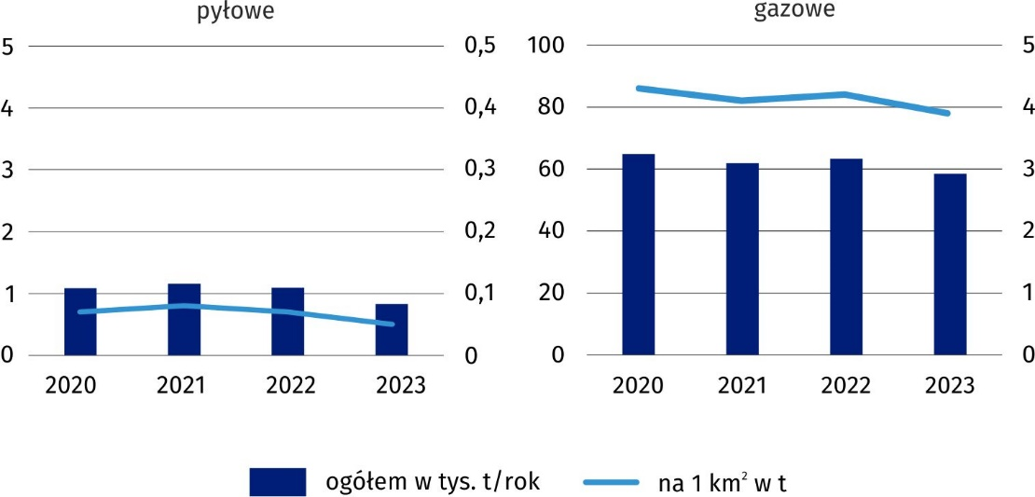
Wykres 1. Emisja zanieczyszczeń powietrza z zakładów szczególnie uciążliwych
W urządzeniach do redukcji zanieczyszczeń powietrza zatrzymano i zneutralizowano 429,2 tys. t zanieczyszczeń pyłowych, tj. 99,8% zanieczyszczeń pyłowych wytworzonych oraz 88,2 tys. t zanieczyszczeń gazowych, tj. 60,1% zanieczyszczeń gazowych wytworzonych (bez CO₂). Stopień redukcji wytworzonych zanieczyszczeń pyłowych w latach 2020–2023 utrzymywał się na poziomie 99,8%, a w przypadku zanieczyszczeń gazowych (bez CO₂) wahał się w granicach od 59,2% do 60,8%.

Ochrona przyrody i różnorodności biologicznej
Obszary prawnie chronione zajmowały 8,0% powierzchni chronionej w Polsce

Obszary prawnie chronione w końcu roku zajmowały łącznie 806,6 tys. ha, co stanowiło 53,1% powierzchni ogólnej województwa i 8,0% powierzchni chronionej w Polsce. Na jednego mieszkańca województwa przypadało 2,4 tys. m² powierzchni obszarów prawnie chronionych (w kraju – 2,7 tys. m²).
Tablica 2. Obszary o szczególnych walorach przyrodniczych prawnie chronione w 2023 r. Stan w dniu 31 grudnia
Wyszczególnienie | W hektarach | W % powierzchni ogólnej województwa | W % areału chronionego | Na 1 mieszkańca w m²
Ogółem | 806558,8 | 53,1 | 100,0 | 2352
w tym:
parki narodoweª | 38050,4 | 2,5 | 4,7 | 111
rezerwaty przyrodyª | 3527,5 | 0,2 | 0,4 | 10
parki krajobrazowe^{ab} | 177412,1 | 11,7 | 22,0 | 517
obszary chronionego krajobrazu^{b} | 572153,2 | 37,7 | 70,9 | 1668
a Bez otuliny. b Bez rezerwatów przyrody i pozostałych form ochrony przyrody położonych na terenie parków krajobrazowych i obszarów chronionego krajobrazu.
Najwięcej obszarów chronionych znajdowało się w powiecie nowotarskim – 135,0 tys. ha, co stanowiło 91,5% powierzchni powiatu.
Największy udział obszarów chronionych w powierzchni ogółem wystąpił w powiecie tatrzańskim (92,6%), natomiast relatywnie najmniej obszarów tego typu posiadało miasto Tarnów (0,1%). W dwóch pozostałych miastach na prawach powiatu tj. w Krakowie i Nowym Sączu obszary prawnie chronione zajmowały odpowiednio 4,9 tys. ha oraz 0,3 tys. ha, co stanowiło odpowiednio 15,0% i 5,6% powierzchni miasta.

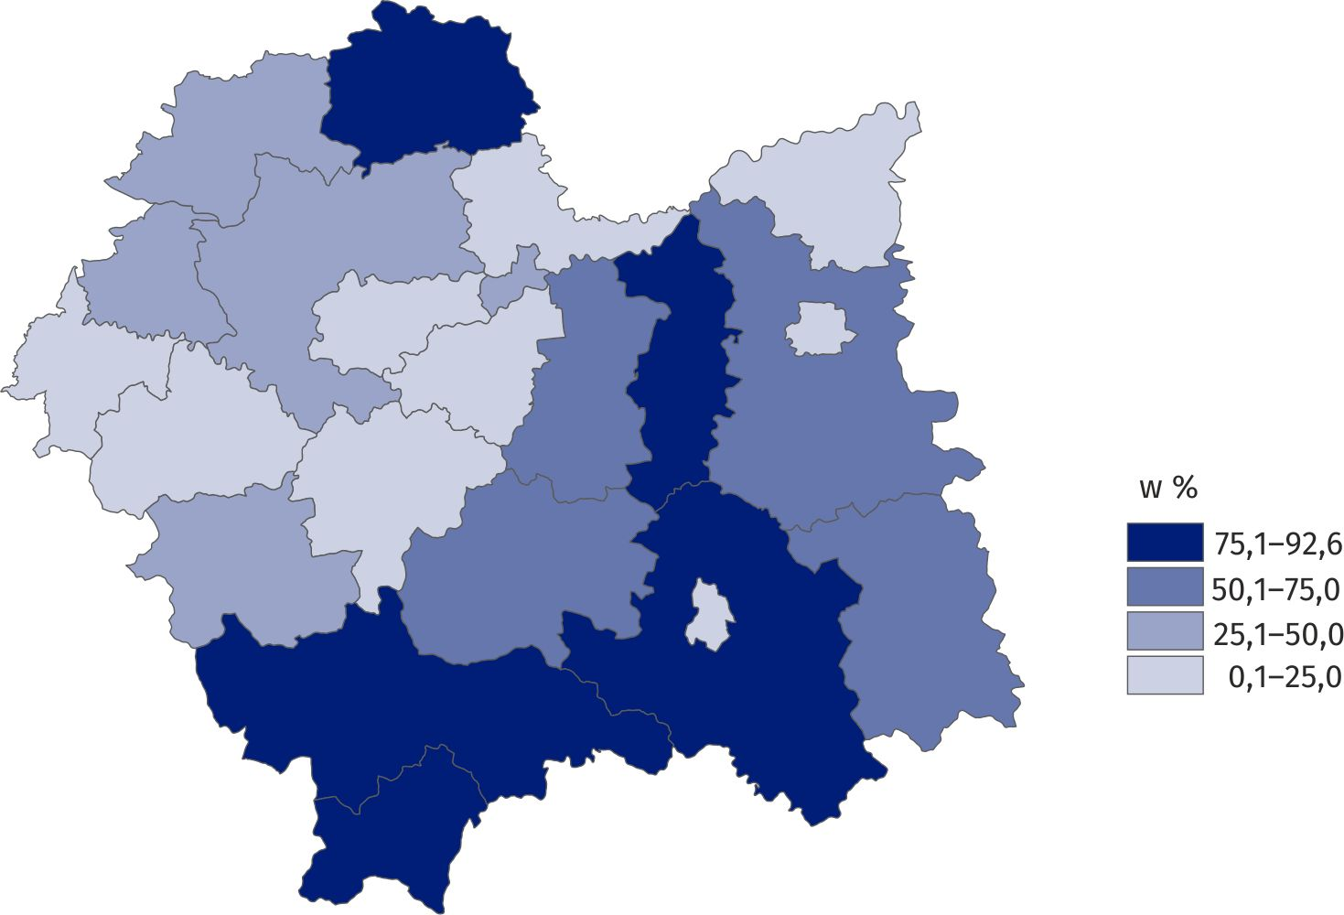
Mapa 2. Powierzchnia obszarów prawnie chronionych w powierzchni ogółem według powiatów w 2023 r.
Na terenie województwa małopolskiego znajduje się 5 spośród 23 parków narodowych w Polsce, o łącznej powierzchni 38,1 tys., tj. 2,5% ogólnej powierzchni województwa. Niewielki fragment powierzchni województwa zajmuje także położony w województwie podkarpackim Magurski Park Narodowy. Powierzchnia parków krajobrazowych w 2023 r. wyniosła 180,0 tys. ha, co stanowiło 11,9% ogólnej powierzchni województwa.
Liczba pomników przyrody w końcu roku wyniosła 2275, z czego 76,3% stanowiły pojedyncze drzewa w liczbie 1736. W województwie znajdowało się 6,5% ogólnej liczby pomników przyrody w kraju. Inne formy ochrony przyrody, które występowały na terenie województwa to: 79 stanowisk dokumentacyjnych (o łącznej powierzchni 57,7 ha), 54 użytki ekologiczne (1329,3 ha) i 7 zespołów przyrodniczo-krajobrazowych (14028,6 ha).
Ochroną objętych było 86 rezerwatów przyrody o łącznej powierzchni 3527,5 ha. Pod ścisłą ochroną znajdowało się 507,0 ha, czyli 14,4% powierzchni rezerwatów. Najliczniejsze były rezerwaty chroniące ekosystemy leśne (43) o łącznej powierzchni 2143,8 ha. Przeciętna powierzchnia rezerwatu przyrody wyniosła 41,0 ha, przy czym najmniejsze były rezerwaty stepowe (średnio 4,8 ha), a największe torfowiskowe (jeden obiekt – 114,7 ha). Średnia powierzchnia rezerwatów leśnych wynosiła 49,9 ha.

Odpady
W końcu 2023 r. ogólna ilość odpadów (z wyłączeniem odpadów komunalnych) dotychczas składowanych (nagromadzonych) w obiektach własnych wyniosła 118,5 mln t, tj. 6,4% wielkości krajowej. Było to o 3,6% mniej niż w roku poprzednim. Powierzchnia składowania odpadów przemysłowych wyniosła 683,9 ha (w Polsce – 7900,2 ha) i zmniejszyła się o 69,2 ha w porównaniu z poprzednim rokiem (w Polsce o 102,8 ha).
W 2023 r. 151 zakładów przemysłowych (objętych badaniem) wytworzyło 4,6 mln t odpadów (4,2% wielkości krajowej), tj. o 4,9% mniej niż w 2022 r. W ujęciu rocznym liczba zakładów spadła o trzy. Odpady przekazane innym odbiorcom stanowiły ponad połowę, tj. 57,8% wszystkich odpadów wytworzonych w ciągu roku (w tym 95,3% przekazano do procesów odzysku). Ponadto 33,9% odpadów poddano odzyskowi, 7,8% unieszkodliwiono, a 0,5% zmagazynowano czasowo.
Średnio na 1 km² powierzchni województwa nagromadzono 7,8 tys. t odpadów przemysłowych

Na jeden km² powierzchni województwa przypadało 7,8 tys. t odpadów, w tym w Krakowie – 99,2 tys. t. Ponad połowa (50,9%) wojewódzkiej ilości odpadów nagromadzonych w środowisku oraz 37,6% odpadów wytworzonych w ciągu roku koncentrowało się w ośmiu miastach, takich jak: Kraków, Trzebinia, Libiąż, Oświęcim, Alwernia, Bukowno, Tarnów i Bochnia.
W analizowanym roku wytworzono (odebrano lub zebrano) 1185,0 tys. t odpadów komunalnych, czyli o 2,5% więcej w porównaniu z poprzednim rokiem. Większość odpadów, tj. 90,8% pochodziła z gospodarstw domowych. Tym samym ilość wytworzonych odpadów komunalnych na jednego mieszkańca województwa zwiększyła się z 337,0 kg w 2022 r. do 345,6 kg w 2023 r. (w kraju z 354,8 kg do 356,7 kg), w tym z gospodarstw domowych z 303,3 kg do 313,7 kg.
Na 1 mieszkańca przypadało 345,6 kg odpadów komunalnych odebranych lub zebranych w ciągu roku
Ilość odpadów komunalnych zmieszanych odebranych lub zebranych wyniosła 678,3 tys. t, (8,5% wielkości krajowej), tj. o 0,4% więcej niż w roku poprzednim. Z ogólnej ilości wyżej wymienionych odpadów komunalnych (bez wyselekcjonowanych) 87,0% pochodziło z gospodarstw domowych, a 13,0% z pozostałych źródeł. Jednocześnie odebrano 3371,1 dam³ nieczystości ciekłych (ścieków bytowych), czyli o 31,6% więcej niż przed rokiem.
Ponad 40% ogólnej ilości odebranych lub zebranych (wytworzonych) odpadów komunalnych stanowiły odpady zebrane selektywnie (506,7 tys. t). Największą część odpadów zebranych selektywnie stanowiły odpady biodegradowalne (36,3%). Tworzywa sztuczne, odpady wielkogabarytowe i szkło stanowiły odpowiednio 15,3%, 14,1% i 13,9% odpadów zebranych selektywnie. Ilość odpadów komunalnych odebranych lub zebranych selektywnie była większa o 5,5% niż w 2022 r.

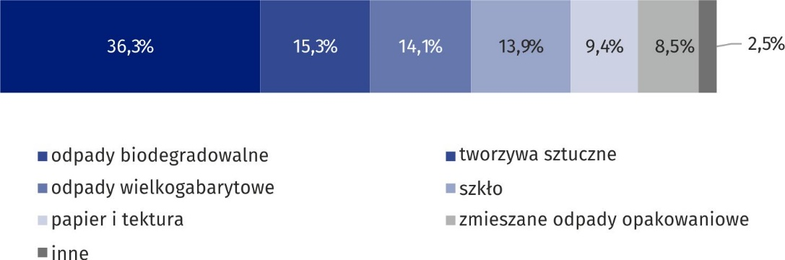
Wykres 2. Odpady komunalne zebrane selektywnie w 2023 r.
Jednym z podstawowych sposobów unieszkodliwiania odpadów komunalnych jest w dalszym ciągu ich deponowanie na składowiskach. W 2023 r. masa zebranych odpadów komunalnych przeznaczonych do składowania wyniosła 270,5 tys. t (rok wcześniej 337,5 tys. t), tj. 6,6% masy ogólnokrajowej.
W ciągu roku zlikwidowano 1661 „dzikich wysypisk”, skąd zebrano 1,9 tys. t odpadów komunalnych
W końcu roku w województwie działało 14 czynnych kontrolowanych składowisk zajmujących powierzchnię 86,0 ha (w tym 28,2 ha powierzchni zrekultywowanej) oraz 147 nielegalnych („dzikich”) wysypisk odpadów o łącznej powierzchni 11,7 ha. W ciągu roku podczas likwidacji 1661 „dzikich wysypisk” zebrano 1,9 tys. t odpadów komunalnych. W Krakowie według stanu w końcu omawianego roku znajdowało się jedno czynne składowisko o powierzchni 25,0 ha (w tym 10,8 ha zrekultywowano), na którym unieszkodliwiane są odpady komunalne. W stolicy województwa w ciągu roku podczas likwidacji 907 nielegalnych wysypisk zebrano 0,4 tys. t odpadów komunalnych.

Nakłady na środki trwałe na ochronę środowiska i gospodarkę wodną
Nakłady na ochronę środowiska zwiększyły się o 17,3% w porównaniu z 2022 r.
Nakłady na środki trwałe służące ochronie środowiska wyniosły 1297,6 mln zł (w cenach bieżących), co stanowiło 7,1% nakładów w Polsce poniesionych na ten cel. W porównaniu z 2022 r. zwiększyły się one o 17,3%. Najwięcej środków finansowych, tj. 549,2 mln zł (42,3%) przeznaczono na gospodarkę ściekową i ochronę wód. Na ochronę powietrza atmosferycznego i klimatu wydatkowano 357,9 mln zł (27,6%), a na gospodarkę odpadami – 215,2 mln zł tj. 16,6% nakładów.
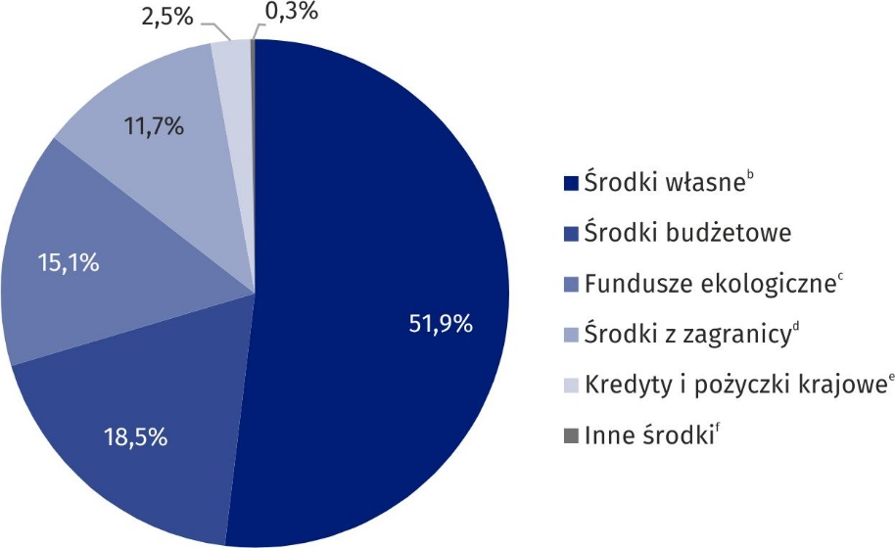
Wykres 3. Nakładyª na środki trwałe służące ochronie środowiska i gospodarce wodnej według źródeł finansowania (ceny bieżące) w 2023 r.
a Według lokalizacji inwestycji. b Łącznie ze środkami z budżetu gmin będących inwestorami. c Pożyczki, kredyty i dotacje. d Środki bezzwrotne i zwrotne uzyskane w ramach międzynarodowych programów funduszy pomocowych (w tym Fundusz Spójności), funduszy strukturalnych, pomocy bilateralnej, ekokonwersji. e W tym bankowe. f W tym nakłady niesfinansowane.
Nakłady na środki trwałe służące gospodarce wodnej wyniosły 298,6 mln zł (6,9% wielkości krajowej), co oznacza spadek w odniesieniu do poprzedniego roku o 26,1%. Największy udział w ogólnej kwocie nakładów miały środki przeznaczone na ujęcia i doprowadzenia wody – 63,1% nakładów (188,4 mln zł).
Nakłady na gospodarkę wodną zmniejszyły się o 26,1% w ujęciu rocznym

Podstawowym źródłem finansowania nakładów na ochronę środowiska były środki własne w wysokości 684,6 mln zł, tj. 52,8% ogólnej wielkości nakładów. Środki z funduszów ekologicznych wyniosły 229,3 mln zł (17,7%), a z zagranicy – 136,2 mln zł (10,5%).
Na gospodarkę wodną najwięcej przeznaczono ze środków własnych – 143,8 mln zł, tj. 48,2% ogólnej kwoty nakładów.
W 2023 r. w zakresie ochrony środowiska oddano do użytku jedną oczyszczalnię ścieków komunalnych (podobnie rok wcześniej) o przepustowości 2197 m³/dobę. Ponadto oddano 428,4 km sieci kanalizacyjnej odprowadzającej ścieki oraz wody opadowe (w 2022 r. – 503,9 km). Jednocześnie powstały 143 indywidualne przydomowe oczyszczalnie ścieków (wobec 834 w 2022 r.).
Wśród efektów rzeczowych uzyskanych w ramach gospodarki wodnej w 2023 r. oddano do użytku ujęcia wodne o wydajności 2068,0 m³/dobę (3018,0 m³/dobę rok wcześniej). Ponadto oddano 278,6 km sieci wodociągowej (w 2022 r. – 385,5 km), na 9,8 km przeprowadzono regulację i zabudowę rzek i potoków (przed rokiem na 52,8 km), a także wykonano 6,1 km obwałowań przeciwpowodziowych (rok wcześniej – 21,4 km).
W przypadku cytowania danych Głównego Urzędu Statystycznego prosimy o zamieszczenie informacji: „Źródło danych GUS”, a w przypadku publikowania obliczeń dokonanych na danych opublikowanych przez GUS prosimy o zamieszczenie informacji: „Opracowanie własne na podstawie danych GUS”.
Opracowanie merytoryczne:  Urząd Statystyczny w Krakowie  Dyrektor Agnieszka Szlubowska  Tel: 12 420 40 50 | Rozpowszechnianie:  Informatorium statystyczne  Tel: 12 361 01 51
Współpraca z mediami:  Małopolski Ośrodek Badań Regionalnych  Renata Ptak  Tel: 12 361 01 51  e-mail: r.ptak@stat.gov.pl |   krakow.stat.gov.pl

@Krakow_STAT

@uskrk
Powiązane opracowania
Ochrona środowiska 2023 r.
Ekonomiczne aspekty ochrony środowiska 2023 r.
Stan i ochrona środowiska w województwie małopolskim w 2022 r.
Temat dostępny w bazach danych
Bank Danych Lokalnych → Stan i ochrona środowiska
Ważniejsze pojęcia dostępne w słowniku
Emisja zanieczyszczeń powietrza
Formy ochrony przyrody
Grunty pod wodami
Grunty zadrzewione i zakrzewione
Grunty zdegradowane
Grunty zdewastowane
Ochrona przyrody
Oczyszczalnia ścieków

